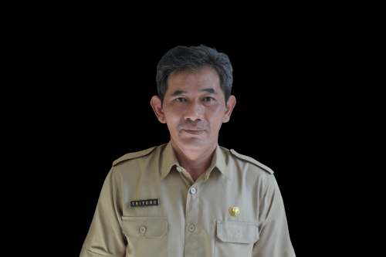

Margono, S.Sos.
Penata Tk. I (III/d)

Riwayat Pendidikan
1. | Universitas Surakarta (S1)
2. | SMA Negeri Karangpandan
3. | SMP Negeri Ngargoyoso
4. | SD Negeri Girimulyo III

Riwayat Jabatan
1. | Kepala Seksi Pelayanan Umum Kecamatan Ngargoyoso
2. | Kepala Seksi Pemberdayaan Masyarakat dan Desa

